

**COLÉGIO JARDIM GETSÊMANI**  
 **QD. 01 CONJ. ‘’N’’ LOTE 17/19 ITAPOÃ I  
 TEL: 3488-1608 CEL : 99174-4443**

Aluno(a)_________________________________________________  
 Data:___________________Turma:__________________________  
 Professora:_____________________Turno:____________________

**PROVA DE PORTUGUÊS ( 4º Bimestre ) 1º ANO**

Leia o texto abaixo para responder as questões.

Seu Ratão  
Gerusa R. Pinto e Francis R. Pinto

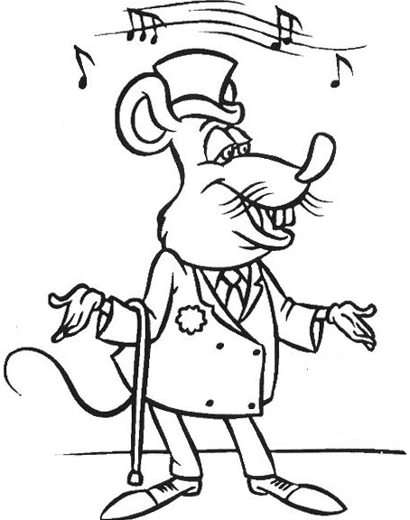  
Seu ratão foi para o baile  
de cartola e jaquetão,  
sapato de bico fino e um par   
de luvas na mão.

Avistou Ratazana,  
que dançava no salão.  
Seu ratão aproximou-se  
e apertou a sua mão.

Convidou-a para dançar,  
Ratazana disse não  
Ratazana tinha um noivo  
e não quis complicação.

Seu ratão chorou um tanto  
com dor no coração.  
Pegou a sua cartola  
e retirou-se do salão.

PINTO, Gerusa R; Pinto, Francis R. Dia a Dia do professor. Datas  
 Comemorativas, projetos e murais. Belo Horizonte: Fapi, 2000

**1 –** Qual é o título e autor do texto?

______________________________________________________________________

**a.** Quem são os personagens do texto?

______________________________________________________________________

**b.** Para onde foi Seu Ratão?

_______________________________________________________________________

**c.** Como ele foi para o baile?

______________________________________________________________________________________________________________________________________________

**d.** Quem ele encontrou na festa ?

_______________________________________________________________________

**2 –** Escreva três palavras com cada sílaba da família :

**TA - TE - TI - TO - TU**

Ta ________________________________________________________________

Te ________________________________________________________________

Ti ________________________________________________________________

To________________________________________________________________

Tu_______________________________________________________________

**3 –** Escreva o nome das imagens:

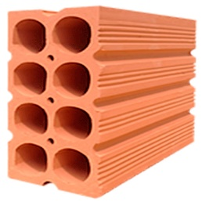 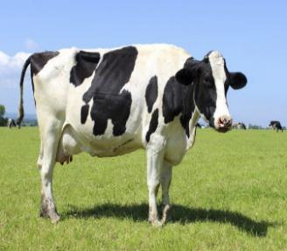 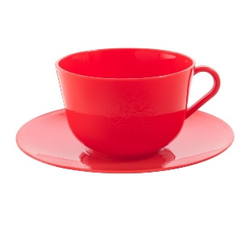

______________________ ________________________ ______________________

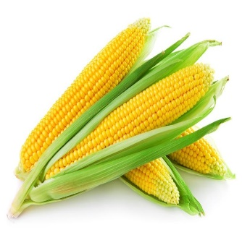 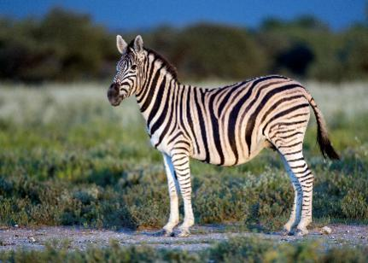 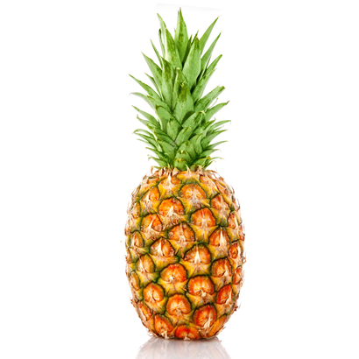

_______________________ __________________________ _________________________

**4 –** Complete as frases com as palavras do quadro.

Vacina Violão Vaca Pavão

**a** . A ________________ do vovô dá leite muito gostoso.

**b** . Alice tomou uma _____________________.

**c** . Vânia toca ______________________.

**d** . O _____________________ é uma ave muito bonita.

**5 –** Escreva abaixo 4 nomes de pessoas que comece com a letra ‘’ W ‘’ .

**6 –** Crie frases com as palavras que contém a letra ‘’ X ‘’.

**a .** Xarope ____________________________________________________________  
_____________________________________________________________________

**b .** Ameixa ____________________________________________________________  
_____________________________________________________________________

**c .** Peixe _____________________________________________________________  
_____________________________________________________________________

**7 –** Ordene as sílabas abaixo e forme palavras.

LHO GA - LHA MI –

LHA CA - LHA PA –

LHER CO- LHA PA ÇO -

LHA PA ÇO - CO LHO E –

**8 –** Complete as frases com as palavras do quadro.

Unhas fadinhas Senhora árvores sapinho

**a .** As ____________________ escondem-se atrás das lindas___________________.

**b .** O _______________________ escorregou na lagoa gelada.

**c .** Eu Cortei as ____________________ da minha mão.

**d .** A ______________________ é muito gentil.

**9 -** Ligue a letra **Y** maiúscula ao restante das letras e escreva, abaixo, os nomes completos dos personagens

|  |  |  |
| --- | --- | --- |
| **Y** | asmim |  |
| ano |  |
| uri |  |
| ara |  |
| ago |  |

**10 -** Separe as sílabas das palavras.

a. Beleza___________________________________________

b. Vizinha__________________________________________

c. Zeca_____________________________________________

d. Fazenda _________________________________________

e. Zíper____________________________________________

**11 -** Leia as palavras e coloque-as nas colunas corretas observando suas terminações.

Irmãos - pimentões - cães - leões - limões - maçã - pães - melões - capitães - malões - balões - rãs

|  |  |  |  |
| --- | --- | --- | --- |
| **ãs** | **ães** | **ões** | **ãos** |
|  |  |  |  |
|  |  |  |  |
|  |  |  |  |
|  |  |  |  |
|  |  |  |  |

**12 -** Classifique o que se pede usando números em cada palavras.  
( **Classificação de sílabas -->** **monossílaba, dissílaba, trissílaba, polissílaba**.)  
  
Sigam o modelo

|  |  |  |  |  |
| --- | --- | --- | --- | --- |
| **PALAVRAS** | **VOGAIS** | **LETRAS** | **SÍLABAS** | **CLASSIFICAÇÃO DE SÍLABAS (Escrever)** |
| **VIZINHO** | **2** | **7** | **3** | **TRISSÍLABA** |
| CHAFARIZ |  |  |  |  |
| MÃO |  |  |  |  |
| ESCORREGÃO |  |  |  |  |
| MELÃO |  |  |  |  |
| PORTÃO |  |  |  |  |
| CÃO |  |  |  |  |
| TELEFONE |  |  |  |  |
| PARALELEPÍPEDO |  |  |  |  |
| XALÉ |  |  |  |  |

**A TIA TE DESEJA TODA SABEDORIA DO MUNDO!!!**

**BOA PROVA !!!**